**ДЕПАРТАМЕНТ ОБРАЗОВАНИЯ АДМИНИСТРАЦИИ ГОРОДА ЕКАТЕРИНБУРГА**

**МУНИЦИПАЛЬНОЕ АВТОНОМНОЕ ОБЩЕОБРАЗОВАТЕЛЬНОЕ УЧРЕЖДЕНИЕ**

**СРЕДНЯЯ ОБЩЕОБРАЗОВАТЕЛЬНАЯ ШКОЛА № 81 (МАОУ СОШ № 81)**

***Избирателей ул., д.68, Екатеринбург, Свердловская область, 620143, тел. (343)325-45-80, e-mail:sоch81@eduekb.ru***

**Информационная справка о проведенном мероприятии по предупреждению дорожно-транспортных проишествий**

**«Безопасный перекресток»**

Дата: 25.10.2024 г.

Класс: 4Г

Кол-во: 27

**Цели и задачи мероприятия:**   
*образовательные* - закрепление знаний учащихся по правилам дорожного движения;  
*развивающие* – расширение кругозора учащихся по правилам дорожного движения и обеспечению безопасности жизни;   
*воспитательные* – воспитание у школьников культуры поведения на улицах города.

**Ход мероприятия**

Мероприятие провел инспектор ДПС ГИБДД 7 роты лейтенант Круглов А.В.

Для участников мероприятия был организован просмотр видеоролика на тему важности знаний правил перехода перекрестков. После просмотра ребята вместе с инспектором обсудили видеоролик, повторили правила перехода и ответили на вопросы теста.

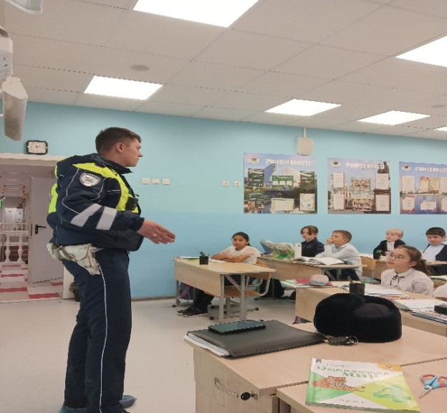 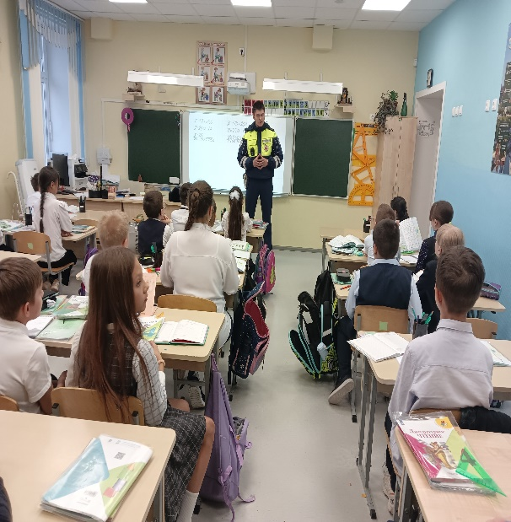

Классный руководитель 4Г класса Пряхина С.В.